При плохой видимости можно легко попасть под машину. Ведь водителю во время снегопада очень трудно вести машину - снег забивает стекла. Водитель может вас и не заметить. **Поэтому будьте внимательны и осторожны!**

|  |  |
| --- | --- |
| 11.jpg | 12.jpg |



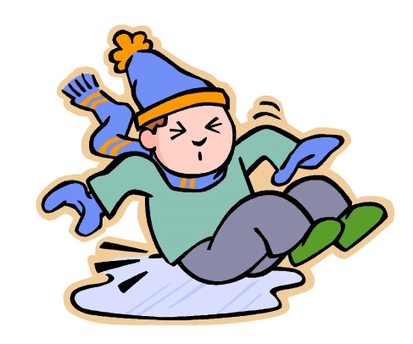

**МКОУ «Нижне-Нарыкарская СОШ»**

Во время сильного **снегопада** следует ограничить передвижение, создать дома необходимый запас продуктов, воды и топлива.

**Если во время сильного снегопада вы оказались на улице:**

* обходите шаткие строения и дома с неустойчивой кровлей,
* остерегайтесь частей конструкций и предметов, нависших на строениях,
* остерегайтесь оборванных линий электропередач, разбитого стекла и других источников опасности.

Помните, что во время снегопада резко ухудшается видимость, поэтому выйдя на улицу:

* не торопитесь;
* внимательно осмотритесь;
* не идите по проезжей части;
* не бегите через дорогу;
* соблюдайте правила дорожного движения.
* не держите руки в карманах;
* по возможности не проходите вблизи зданий и деревьев, чтобы избежать падающей сосульки или обледенелой ветки;
* соблюдайте осторожность при переходе дороги, строго соблюдайте правила дорожного движения;
* внимательно смотрите себе под ноги, старайтесь обходить опасные места (лужи, склоны, лестницы и т.п.);
* если скользкое место невозможно обойти, то передвигайтесь по нему небольшими скользящими шажками на слегка согнутых ногах, наступайте на всю подошву;
* если вы поскользнулись, старайтесь присесть, сгруппироваться, приземлиться на бок и перекатиться;
* не торопитесь подняться, убедитесь, что нет травм, попросите прохожих помочь вам;
* если никого рядом нет, повернитесь на живот, встаньте на четвереньки и только потом выпрямляйтесь, стараясь придерживаться за какую-нибудь опору;
* если появилась резкая боль. Не двигайтесь и не позволяйте никому передвигать вас, вызовите скорую помощь.

**Если вы поскользнулись…**

**…и падаете:**

* согните колени, как будь-то, приседаете;
* машите руками - чем больше амплитуда, тем больше шансов удержаться на ногах;
* постарайтесь за что-нибудь ухватиться.

**…и падаете на спину:**

* как можно шире раскиньте руки, чтобы уменьшить силу удара и не приземлиться на локти;
* постарайтесь притянуть голову к груди, чтобы не удариться затылком.

**…и падаете вперед:**

* согните руки в локтях, так вы самортизируете удар.
* Самая распространенная ошибка - падение на вытянутые руки, из-за этого и происходят переломы запястий.

**…и падаете на бок:**

* максимально сгруппируйтесь, постарайтесь притянуть ноги к груди;
* локти прижмите к телу, постарайтесь приземлиться на предплечье;
* не вытягивайте руки.

**Гололед** - это образование на деревьях, проводах и земле льда, непосредственно связанное с замерзанием дождя, выпавшего на холодную поверхность при отрицательной температуре воздуха.

**Гололедица** - лед или слой снега утрамбованного до твердого состояния и образующий скользкую поверхность.

|  |
| --- |
| **5.jpg** |

**Правила поведения**

* в гололед надевайте обувь на низком каблуке с рельефной подошвой из пористого материала;
* подготовьте мало скользящую обувь, прикрепите на каблуки металлические набойки;
* выходите из дома заранее, чтобы перемещаться не спеша;
* не занимайте руки хрупкой или тяжелой ношей;